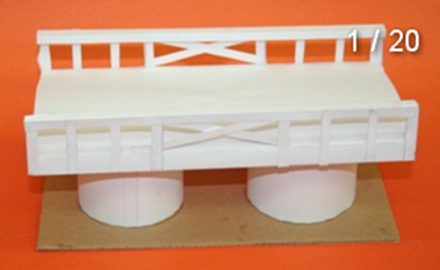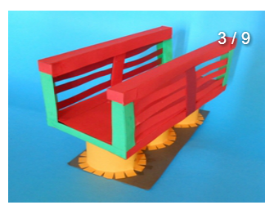 |  | Učenci in učenke.  V četrtek, 21. 1. 2021 boste imeli tehniški dan z naslovom PAPIR- IZDELAVA KONSTRUKCIJE.  Cilji:  Učenci boste:  - oblikovali in skicirali zamisel za izdelavo nosilne konstrukcije iz papirnih gradiv,  - uporabili ustrezne postopke ter orodja in pripomočke za varno in pravilno obdelavo papirnih gradiv,  - preoblikovali papir v profile in jih uporabili za izdelavo konstrukcije,  - uporabili ustrezna lepila za spajanje papirnih gradiv in sestavili konstrukcijo,  - predstavili potek dela in razumevanja tehnologije,  - predlagali izboljšave,  - narisali skico svojega izdelka,  - ovrednotili proces izdelave,  - fotografirali svoj izdelek in ga naložili v spletno učilnico.  Pripomočki za delo:  - pisarniški papir A4 format,  - lepilo za papir,  - svinčnik, ravnilo, radirka,  - škarje.  Upoštevaj varnost pri delu in zaščiti delovno mesto.  Kriteriji za izdelavo konstrukcije:  - Konstrukcija mora vsebovati najmanj 3 različne oblike profilov,  - biti mora trdna.  Učenci boste izdelali različne profile iz papirja, jih sestavili in spojili z lepljenjem, da boste dobili konstrukcijo: most, žerjav, stolp, razgledni stolp, dvigalo, kozolec, lovsko opazovalnico, trdnjavo,…  Ko boste oblikovali profile, ne pozabite na zavihke, ki bodo služili spajanju papirnih profilov.  Pri iskanju ideje, zamisli si lahko pomagaš z učbenikom Prava tehnika 6 https://www.yumpu.com/xx/document/read/55585818/tit-ucbenik na straneh 79- 83 in delovnimi listi DZ 43- 49.  Lahko si ogledaš tudi https://issuu.com/izotech-zalozba/docs/150-web-tit-06 na straneh 27- 33.  Ideje in zamisli pa lahko najdeš tudi na spletu.  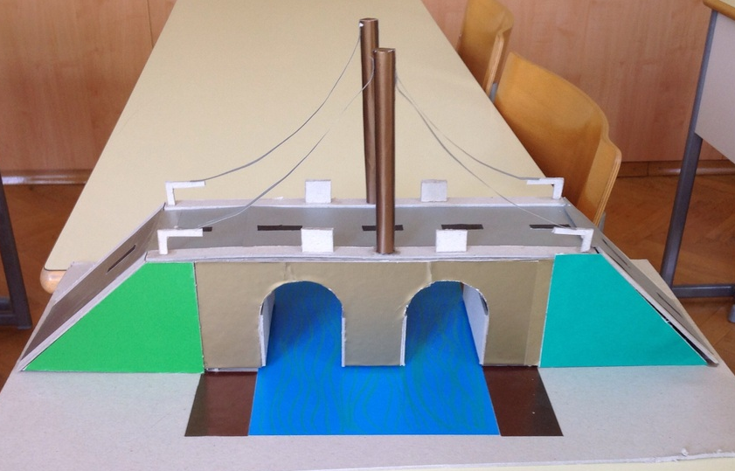  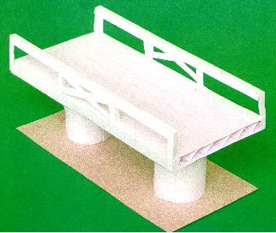  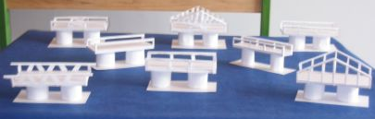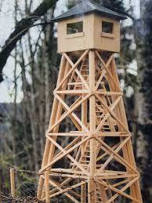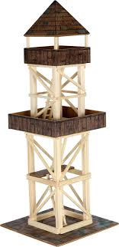

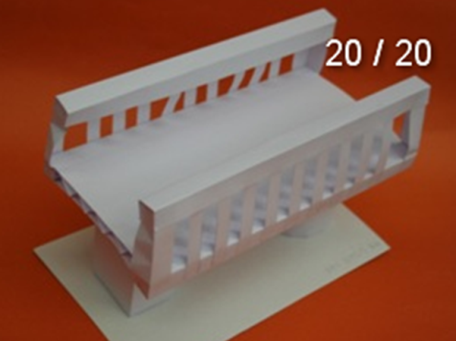

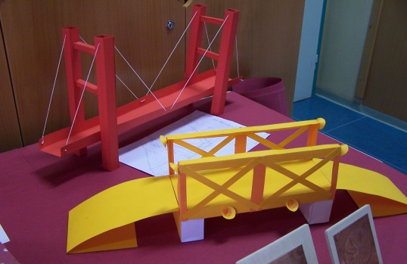PAPIR
TEHNIŠKI DAN

četrtek, 21. 1. 2021

Izdelek oddaj v spletni učilnici.

